**今日动态**

**2月28日 星期三 来园15人**

一、来园

今天**朱长睿、高亦可、马浩磊、汪语晗、储奕、朱瑾玥、季萱菡、苏安柒、常阳浩、高语汐、汪刘懿、韩鑫桐、卢彦霖、胡恩俊、郭奕鸣**小朋友能坚持来园，为你们点赞哦。

现在已经更改了春令时活动时间，请大家让小朋友们在8点20前到园哦！

二、集体活动

今天上午，我们开展了语言活动：长大这件事。《长大这件事》是一个绘本故事，本次活动是通过欣赏故事让幼儿知道长大可以做到很多新事情，从而让知道幼儿长大是一件美好的事情。

活动中，能够用较为完整的语言来表述自己长大了的情况，并且乐意和同伴进行交流的小朋友有：**朱长睿、高亦可、马浩磊、汪语晗、储奕、季萱菡、高语汐、汪刘懿、韩鑫桐、卢彦霖、胡恩俊、郭奕鸣，**你们很棒哦！

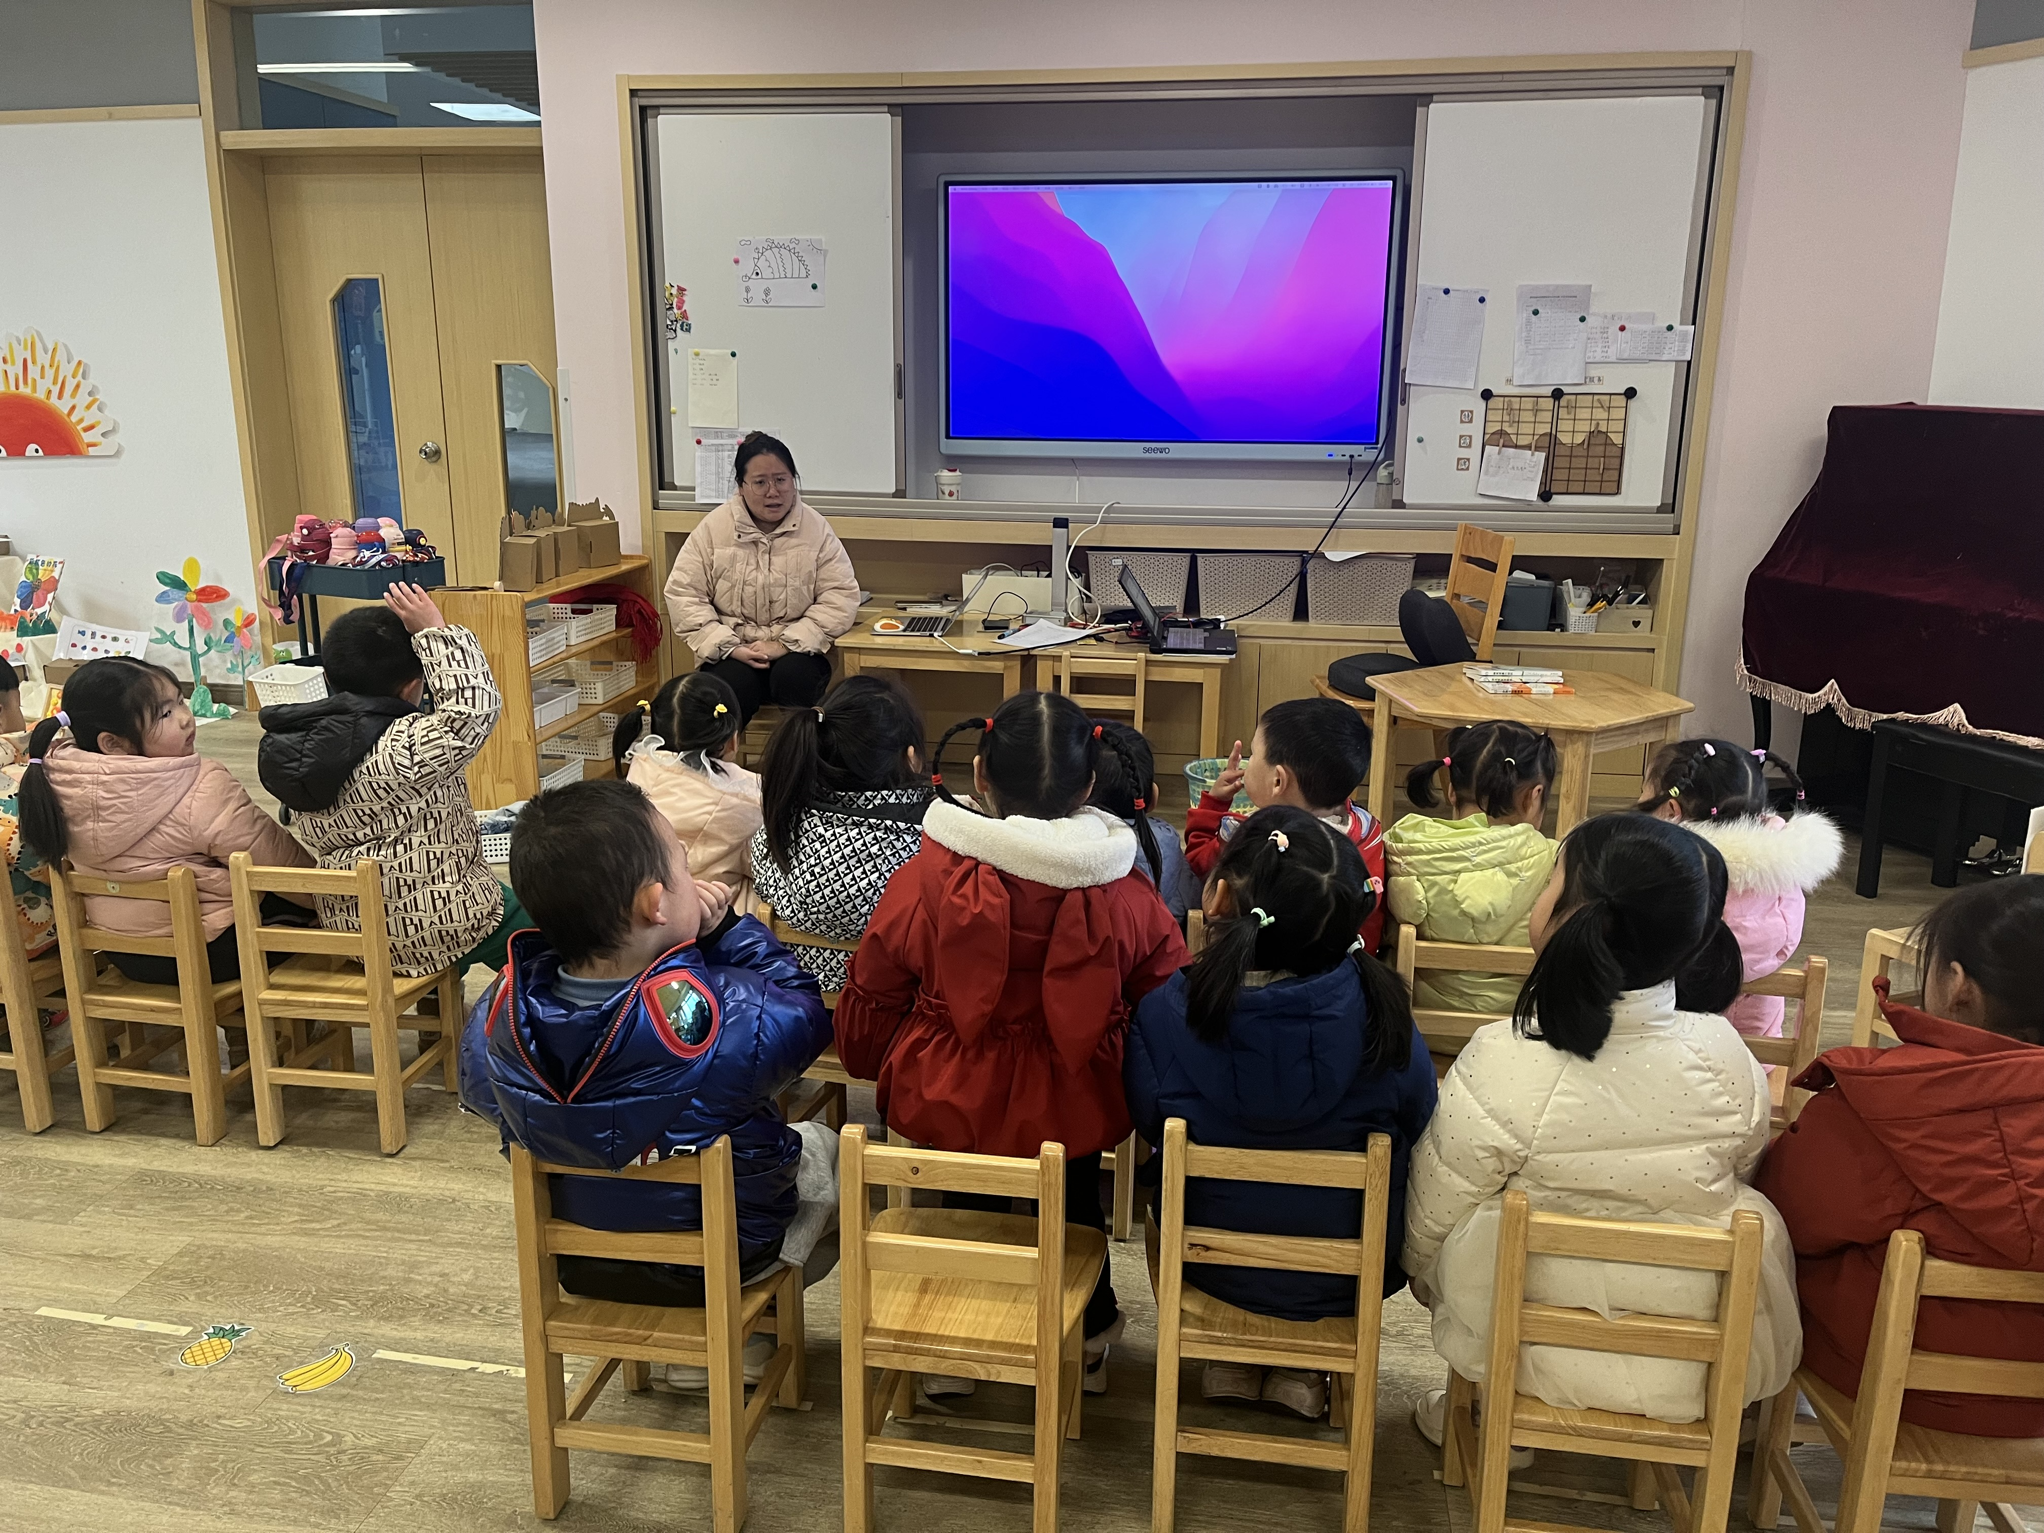

1. 体育活动

今天下雨，我们在室内锻炼身体，还做了早操。

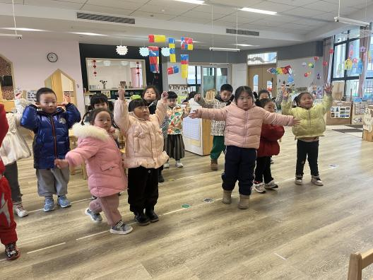 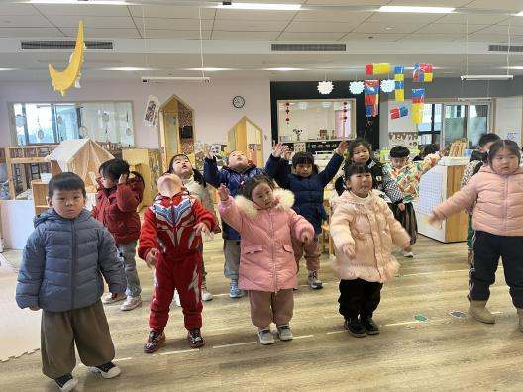

四、区域游戏

|  |  |
| --- | --- |
| 区域 | 游戏幼儿 |
| 图书区 | 季萱菡、马浩磊 |
| 智慧区 | 卢彦霖 |
| 建构区 | 储奕、韩鑫桐、朱长睿、朱瑾玥、汪刘懿 |
| 娃娃家 | 胡恩俊、郭奕鸣、高语汐、苏安柒 |
| 美工区 | 常阳浩 |
| 自然材料区 | 汪语晗、高亦可 |

五、就餐

今日午餐吃的是意大利面条、玉米乌鸡百叶汤。

午餐活动中**朱长睿、汪语晗、储奕、朱瑾玥、季萱菡、苏安柒、常阳浩、高语汐、汪刘懿、韩鑫桐、卢彦霖、胡恩俊、郭奕鸣**小朋友能吃完饭和汤。其中，**胡恩俊、季萱菡**小朋友要多多练习咀嚼肉肉的能力哦！

六、家园配合

1.小朋友在家如有身体不适的情况请在家休息康复后再来园哦！

2.本学期入园时间8:00，离园时间15:30，延时班离园时间4:30。